ОБЩЕСТВЕННОЕ ПРИЗНАНИЕ
ИЗОТОВОЙ ЕЛЕНЫ АНАТОЛЬЕВНЫ, учителя биологии
МОУ гимназии № 1 имени Л. И. Белова города Галича Костромской области

Всероссийский уровень
Почетная грамота  Министерства Образования и науки Российской Федерации- победитель приоритетного национального проекта «Образование»,  Москва 2006 год  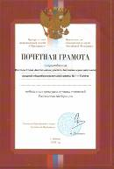 | Нагрудный знак «Почётный работник общего образования Российской Федерации».  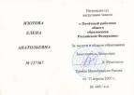  Приказ Минобрнауки России от 11апреля 2007г. № 449/ к-н
Диплом  за подготовку призёра Всероссийского «Молодежного биологического чемпионата»,  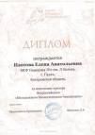  Центр Развития Одаренности, апрель 2012г. | Диплом  за подготовку призёра Всероссийского «Молодежного биологического чемпионата»  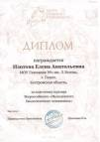  Центр Развития Одаренности, март 2013г.
Диплом №2015-25-4-052  за подготовку победителя  во Всероссийском «Молодежном чемпионате по биологии»,  Центр Развития Одаренности, апрель 2015г  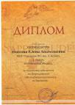 | Диплом №2015-25-5-508  за подготовку призёров  во Всероссийском «Молодежном чемпионате по биологии»  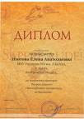  Центр Развития Одаренности, апрель 2015г.
Региональный уровень
Благодарственное письмо  за подготовку победителя и призёров областного Фестиваля Юных Биологов,  приказ Департамента образования и науки Костромской области №83 от 19.01.2015г.  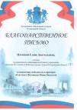 | Почетная грамота  за достигнутые успехи  в обучении и воспитании учащихся,  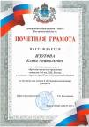  приказ Департамента образования и науки Костромской области №1429 от 01.07.2015г.
Благодарность за подготовку призёра регионального этапа всероссийского конкурса юных исследователей окружающей среды  приказ Департамента образования и науки Костромской области №472 от 04.03.2016.  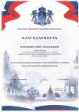 | Благодарственное письмо  за подготовку победителей и призёров «Некрасовской Олимпиады»,  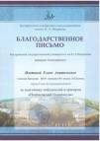  КГУ им. Н. А. Некрасова 02.04.2016г.

Муниципальный уровень
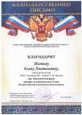  Благодарственное письмо за подготовку призёра муниципального этапа Всероссийской олимпиады школьников,  приказ управления образования администрации городского округа -город Галич №55 от 14 02.2012 г. | 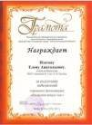  Грамота за подготовку победителей городского фотоконкурса  «Растения вокруг нас»,  приказ МОУДОД «Дом детства и юношества города Галича Костромской области»  №20 от 20.02.2012г.
Благодарственное письмо  за подготовку победителей и призёров муниципального этапа Всероссийской олимпиады,  приказ отдела образования администрации городского округа-город Галич  №376 от24 12.2013г.  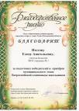 | Благодарственное письмо  за подготовку призёров муниципального этапа Всероссийской олимпиады по биологии,  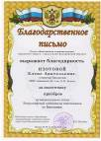  приказ отдела образования администрации городского округа-город Галич №29 от 23 01.2013г.
Почетная грамота  за достигнутые успехи в деле обучения и воспитания обучающихся, развитие их творческого потенциала и в связи с празднованием Дня учителя,  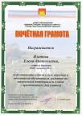  приказ отдела образования администрации городского округа-город Галич № 260 от 26.09 2014г. | 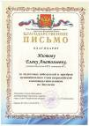  Благодарственное письмо  за подготовку победителей и призёров муниципального этапа Всероссийской олимпиады школьников по биологии,  приказ отдела образования администрации городского округа-город Галич №169 от24 04.2015г.
Благодарственное письмо  за организацию и проведение межмуниципальных семинаров «Из опыта работы города Галича по реализации образовательного туризма»  для руководителей органов управления образованием и общеобразовательных организаций города Костромы, Нерехты и Нерехтского района,  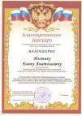  приказ отдела образования администрации городского округа-город Галич Костромской области №317 от 27.11.2015г. | Благодарственное письмо подготовку победителя и призёров муниципального этапа Всероссийской олимпиады школьников по биологии,  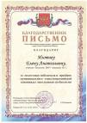  Приказ отдела образования администрации городского округа-город Галич за №13 от 15 01.2016г.
Благодарность за подготовку победителя и призёров муниципальной научно-практической конференции учащихся – 2016г.,  приказ отдела образования администрации городского округа-город Галич Костромской области  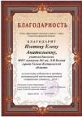  №142 от 28 04.2016г. | 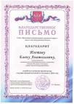  Благодарственное письмо  за работу в качестве организатора государственной итоговой аттестации  в 2016 году,  приказ отдела образования администрации городского округа-город Галич Костромской области №220 от 22.09.2016г.
Благодарственное письмо
за активное участие в работе методического объединения
в 2015 – 2016 учебном году

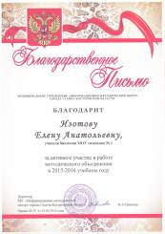
МУ «Информационно-методический центр» города Галича Костромской области, приказ № 25 от 10.06.2016 года

